РОССИЙСКАЯ ФЕДЕРАЦИЯ  МИНИСТЕРСТВО ОБРАЗОВАНИЯ И НАУКИ РФ  МУНИЦИПАЛЬНОЕ  ОБЩЕОБРАЗОВАТЕЛЬНОЕ  БЮДЖЕТНОЕ УЧРЕЖДЕНИЕ  «ЕЛЕНОВСКАЯ СРЕДНЯЯ  ОБЩЕОБРАЗОВАТЕЛЬНАЯ ШКОЛА»  (МОБУ «Еленовская СОШ»)  муниципального образования  Ясненский городской округ  Оренбургской области  Юридический/почтовый адрес:  с. Еленовка, Ясненский район,  Оренбургская обл.  ул. Пролетарская, дом 5, |  |  |  | Утегеновой Т.М
 | « Областной социально-значимый проект «Марафон по безопасности дорожного движения» »

Информация о проведенных мероприятиях в рамках областного социально-значимого проекта «Марафон по безопасности дорожного движения»
МОБУ «Еленовская СОШ» МО Ясненский ГО
№ | Наименование мероприятия(с указанием формы проведения) | Дата проведения | Место проведения | Количество участников мероприятий Проекта
 |  |  |  | Обучающиеся | Родители | педагоги
1 | Родительское собрание. “Как влияет на безопасность детей поведение родителей на дороге” | 14 марта 2018 года | МОБУ «Еленовская СОШ» | 0 | 45 | 14
2 | Тематическая линейка «Правила дорожного движения» | 19 марта 2018 гола | МОБУ «Еленовская СОШ» | 98 | 0 | 11
3 | Инсценировка по БДД для начальных классов – сказка "Похищение светофора" . | 22 марта 2018 года | МОБУ «Еленовская СОШ» | 20 | 0 | 3
4 | Час общения. «ПДД – знают все на свете» | 23 марта 2018 года | МОБУ «Еленовская СОШ» | 20 | 0 | 2
5 | Сотрудниками ОГИБДД МО МВД России «Ясненский» в рамках ОПМ «Автокресло- детям» проведена лекция на тему : «Правила перевозки детей до 12 лет с использованием детских удерживающих устройств, соответствующих росту и весу ребенка». | 26 февраля 2018 года | МОБУ «Еленовская СОШ» | 30 | 0 | 4

5-6 фотографий
Директор МОБУ «Еленовская СОШ» Г.А.Киембаева
«____»__________________2018 год

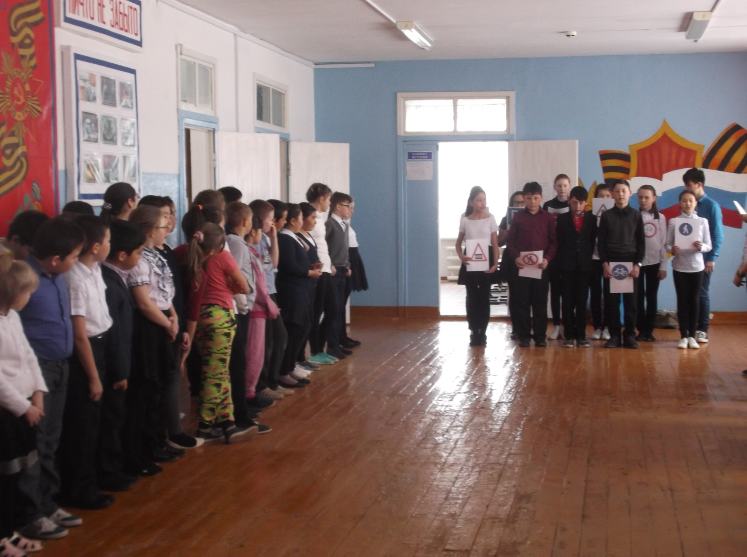
Тематическая линейка «Правила дорожного движения»

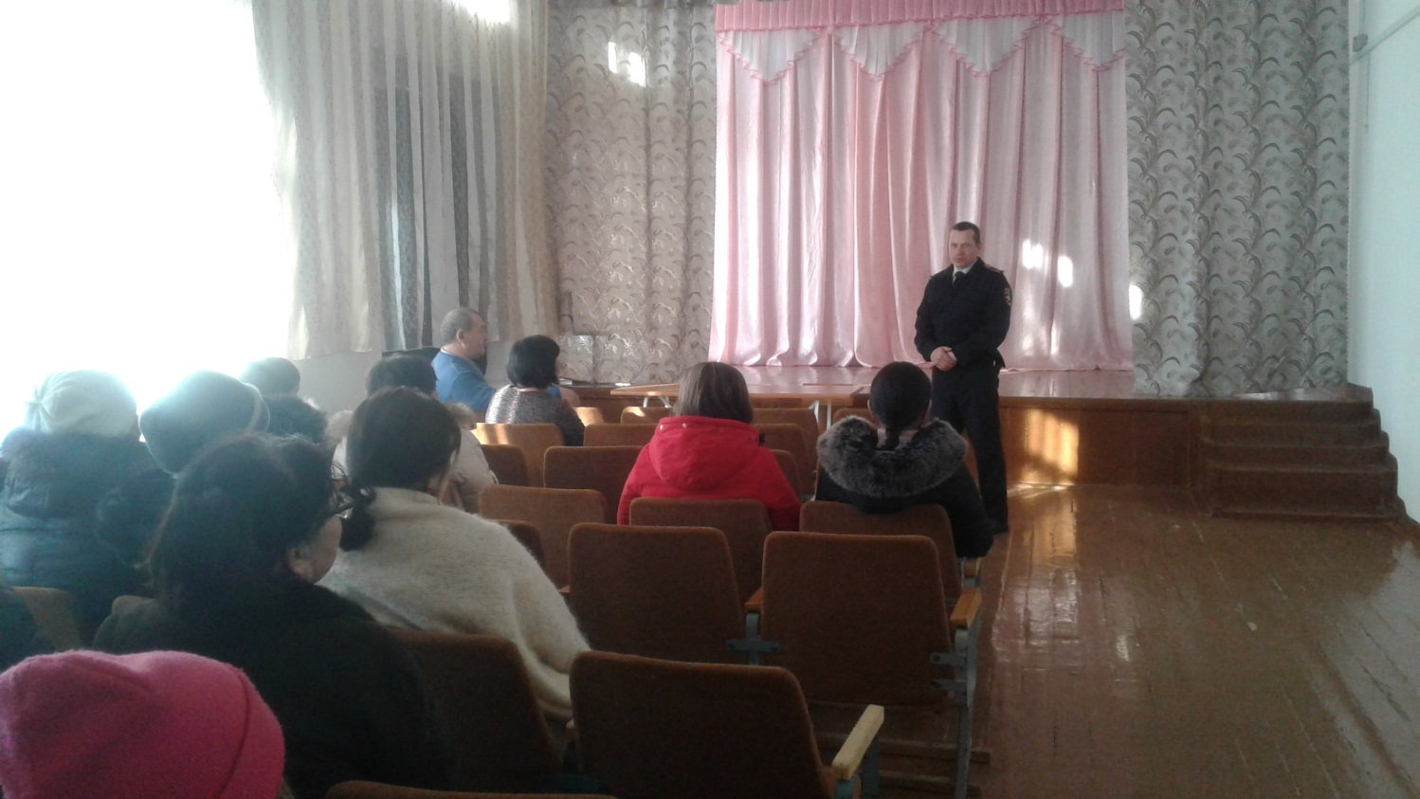
Родительское собрание. “Как влияет на безопасность детей поведение родителей на дороге”

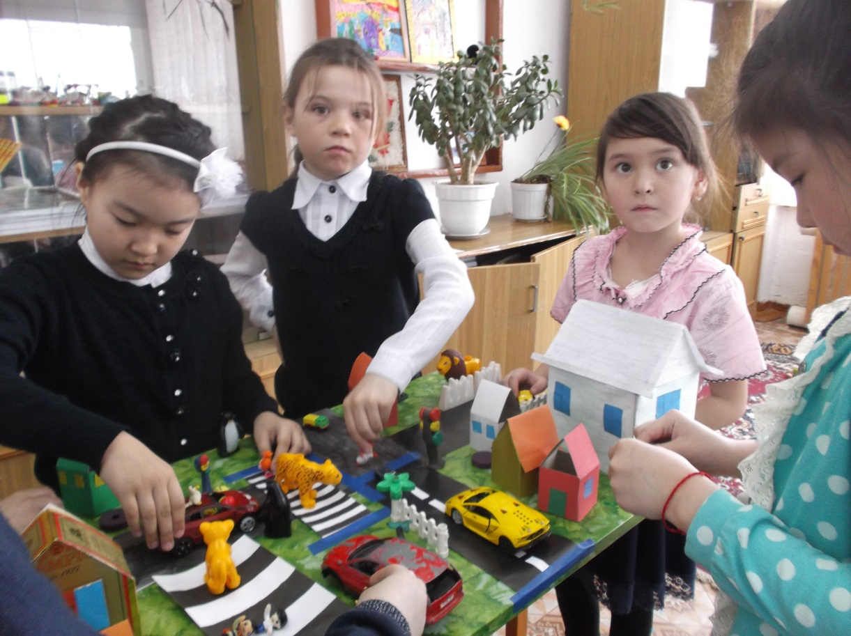
Час общения «ПДД – знают все на свете»

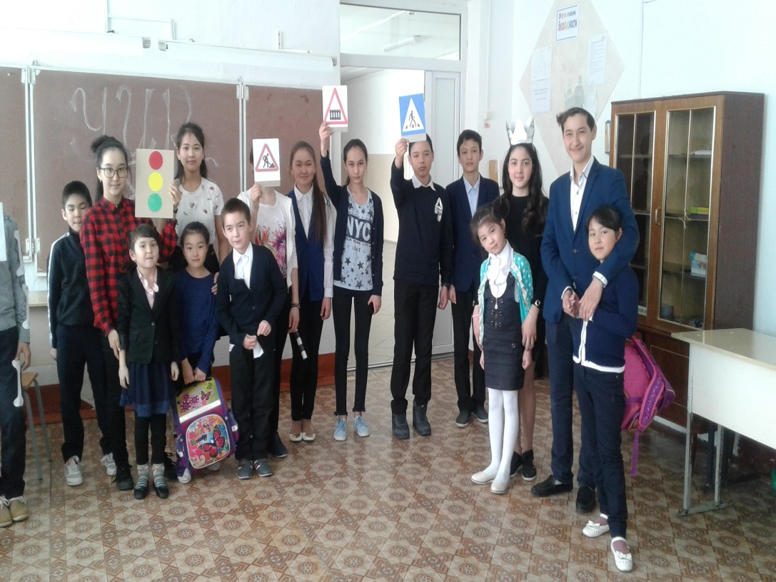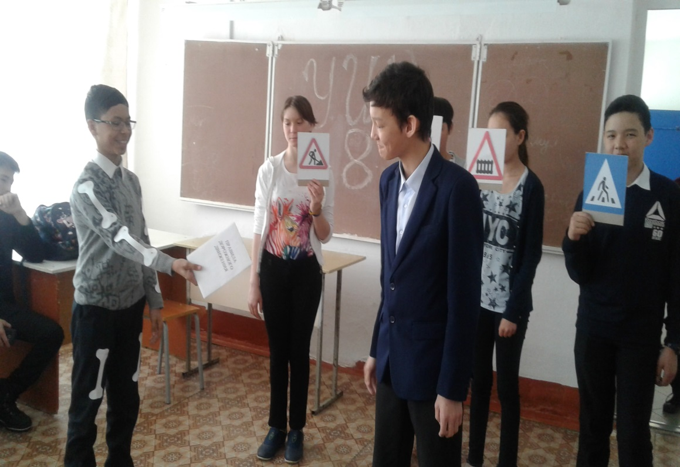
Инсценировка по БДД для начальных классов – сказка "Похищение светофора"

